INFORME DE GESTIONES
DIP. MARCELO DE JESÚS TORRES COFIÑO

MARZO

En el mes de Marzo, se realizó por parte del Dip. Marcelo de Jesús Torres Cofiño, un recorrido por las colonias Sol del Oriente, la Amistad y Quintas Nazas, Colonia Ana, por donde se revisó la problemática que afecta las colonias mencionadas y se realizaron peticiones por parte de los habitantes de las necesidades de la zona.

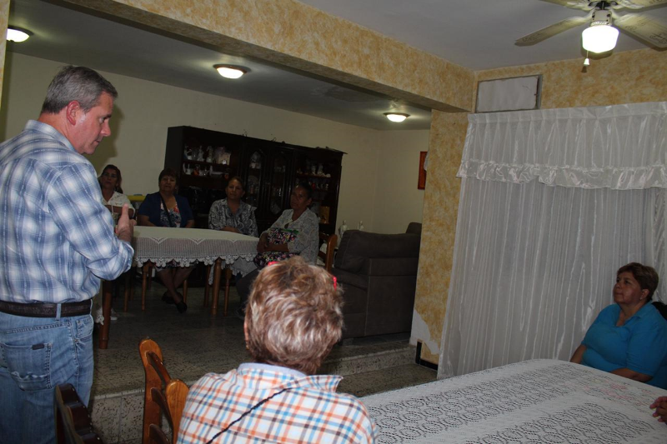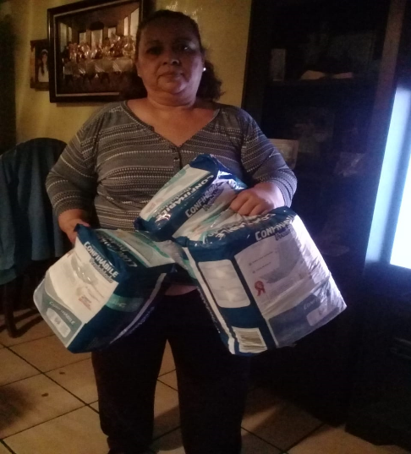

Colonia La Amistad Col. Residencial del Norte

- 6 Trámites ante la dirección del Registro Civil en el Estado.

- 10 Personas beneficiadas por la entrega de pañales.

- 20 Apoyos económicos para despensas con valor de $500 pesos cada uno.

- 18 Asesorías jurídicas para diversos problemas, tanto civiles como mercantiles.

- 3 Sillas de Ruedas entregadas a adultos mayores

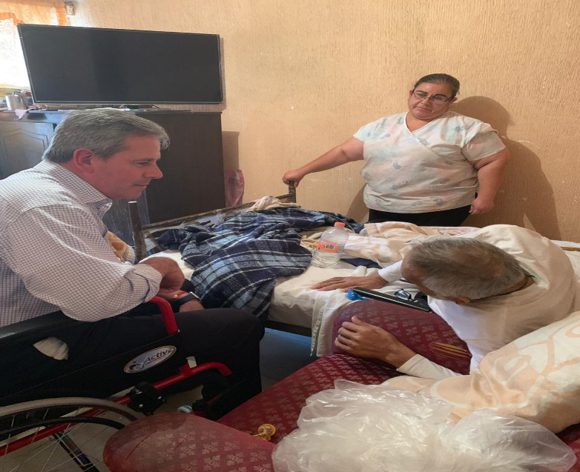

Colonia Valle Verde

- Recorrido por la escuela Sertoma, ya que los alumnos que cursan en esa primaria, solicitaron material deportivo, para realizar actividades en los 6 grados.

Colonia Compresora

